Chancen im Unerwarteten entdecken

Gelungene Symbiose von Wohnen, Arbeiten, Kunst und Design unter einem Dach

Aarburg, November 2025 – Das ADA House nördlich von Kopenhagen macht seinem Namen alle Ehre, denn Art, Design und Architecture spielen in diesem atemberaubenden Neubau eine gleichberechtigte Rolle. Entworfen hat ihn das Paar Karina Mencke und Marcus Vagnby, das schon während des Studiums sein eigenes Designbüro mencke&vagnby gründete. Neben ausreichend Platz für sich und ihre zwei Kinder zum Wohnen wollten sie einen Ort schaffen, an dem sie ihren kreativen und künstlerischen Impulsen nachgehen können – mit Platz für ein Atelier, eine Galerie und ein Homeoffice. Harmonisch eingebettet in ein wunderschönes Waldgrundstück ist das in bemerkenswerter Weise gelungen.

Marcus Vagnby und Karina Mencke entwarfen ihr eigenes Haus zu grossen Teilen während einer siebenwöchigen Wohnmobil-Reise durch Neuseeland. Was romantisch klingt, war jedoch eher aus der Not geboren. Denn kurz vor Aufbruch ans andere Ende der Welt hatten sich die örtlichen Bauvorschriften geändert. Ursprünglich für zweistöckige Gebäude vorgesehen, wurde das für den Neubau vorgesehene Gebiet nun so umgewidmet, dass nur noch einstöckige Gebäude erlaubt waren. Sie mussten das eigentlich mit zwei Etagen geplante Haus daher komplett neu entwerfen. Das bot aber auch die Chance, den gesamten Entwurf kreativ zu überdenken. Mit Erfolg, denn die Hanglage und Besonderheiten des Grundstücks, wie den vielfältigen Baumbestand, berücksichtigten sie beim neuen Entwurf viel stärker. «Trotz der Herausforderungen haben wir tatsächlich Vorteile gewonnen, indem wir abwechslungsreiche Ausblicke und unterschiedliche Raumerlebnisse geschaffen haben, auch wenn dies bedeutete, dass wir mehr Grundfläche nutzen mussten», erklärt Marcus Vagnby, Architekt und Hausbesitzer.

Das u-förmige Haus basiert konzeptionell auf einem geschwungenen Dach, das sich dem Gefälle der Landschaft anpasst und einen geschützten Gartenbereich schafft. «Der Hauptgrund für diese Form war der weitreichende Blick nach Westen über den Wald, und die Lage auf einer Anhöhe, die zwar eine Herausforderung darstellte, aber auch die Möglichkeit bot, unterschiedliche Räume und Ausblicke zu schaffen», erläutert Künstlerin und Hausbesitzerin Karina Mencke. Das Haus wächst quasi aus dem Gelände heraus und lässt durch die U-Form des Grundrisses die Sonne im Verlauf des Tages in weite Teile des Gebäudes einfallen. Durch die zusätzlich in die Dachfläche integrierten Oberlichter sind in nahezu jedem Raum des Hauses die Tageszeiten unmittelbar erlebbar. Ähnlich wie bei einer Sonnenuhr ist es anhand des über den Tag hinweg unterschiedlichen Lichteinfalls möglich, die Tageszeit zu bestimmen.

Der abgestufte Grundriss verbindet die Innenräume behutsam mit dem abfallenden Gelände. Die Innenräume stehen sowohl mit dem teilweise vom Haus umschlossenen Garten als auch mit den gepflegten Aussenbereichen rund um das Gebäude in Verbindung. Die Öffnungen nach aussen und die Nutzung des Tageslichts sind grosszügig gestaltet.

Der Eingang liegt im Nordwesten. Von dort wird das Haus wird über einen als Galerie gestalteten Flur erschlossen, der nicht nur Zugang zu den unterschiedlichen Bereichen bietet, sondern auch dank grossen Fenstern und Oberlichtern im geschwungenen Dach die Kunstobjekte mit einem rhythmischen Lichtspiel besonders in Szene setzt. Die zwei Kinderzimmer und das Schlafzimmer sind nach Nordosten ausgerichtet, um das ganze Jahr über sanftes, angenehmes Licht einzufangen. Alle drei sind mit bodentiefen Fenstern ausgestattet, welche die Grenzen zwischen Innenraum und bewaldetem Aussenbereich verschmelzen lassen. Um den Kindern genug Licht zum Spielen oder Lernen in ihren Zimmern zu bieten, wurden hier zusätzlich Flachdach-Fenster in das Dach integriert. Verdunkelungs-Rollos an den Oberlichtern und Vorhänge vor den Fassadenfenstern ermöglichen in den kürzeren Sommernächten das komplette Abdunkeln für einen erholsamen Schlaf. Das Paar entschied sich dafür, in den Kinderzimmern jeweils in einem Teil des Raums eine zweite Ebene für die Schlafbereiche einzuziehen. Unter dieser bieten begehbare Kleiderschränke reichlich Stauraum. Zwischen Kinderzimmern und Schlafzimmer liegt das Familienbad, das mit einem besonderen Highlight aufwartet. Ein Flachdach-Fenster über der Dusche sorgt morgens für schönes Sonnenlicht und nachts für einen Blick in die Sterne. Geht man nach Einbruch der Dunkelheit am Badezimmer vorbei, kann man sogar das Mondlicht von oben hereinscheinen sehen.

Der Flur mündet im grosszügig angelegten Koch- und Essbereich, an den sich auf der einen Seite das Wohnzimmer anschliesst, auf der anderen das Homeoffice. Dem Paar war es wichtig, dass der Arbeitsbereich nahe des Hauptwohnbereichs und der Küche liegt, aber dennoch separat genug, um eine sanfte Trennung zwischen dem beruflichen und dem privaten Leben des Paares herzustellen. Eine Treppe führt von dort nach oben auf das Dach, das später noch begrünt werden und eine Dachterrasse erhalten soll. Über die zweite Treppe wird der Keller erschlossen, in dem sich das Atelier befindet. Ein Velux Flachdach-Fenster im Homeoffice sorgt für viel Tageslicht im Arbeitsbereich und schafft damit eine helle und inspirierende Umgebung für kreative Projekte. Über die Treppen und Lichtschächte fällt das Licht sogar bis in den Keller, so dass auch dort tagsüber kein Kunstlicht für das Arbeiten im dort untergebrachten Atelier benötigt wird.

Karinas Erfahrung als Bildhauerin prägt ihre Herangehensweise an Raum und Material, wobei sich der künstlerische Ansatz in den Formen, Farben und dem gesamten ästhetischen Konzept des Innen- und Aussenbereichs des Hauses widerspiegelt. Sorgfältig ausgewählte Farben, wie beispielsweise das dunkelrote Regal im Esszimmer, das farblich auf die Buche vor dem Fenster abgestimmt ist, und Räume, die sich im Laufe des Tages und des Jahres mit dem Licht verändern, sind weitere Aspekte, in denen sich der künstlerische Geist in der Gestaltung des Hauses widerspiegelt. Es weist zudem viele runde Details auf, um die sich das Sonnenlicht fliessend bewegen kann und so deren Materialität hervorhebt.

Mit dem ADA House hat das Designer-Paar bewiesen, dass sich Wohnen und Arbeiten unter einem Dach harmonisch und mit hohem Anspruch an Gestaltung realisieren lassen. Durch grosse Fensterflächen in der Fassade und zusätzliche Oberlichter in der Dachfläche sorgt Tageslicht nicht nur für helle Räume, sondern inszeniert diese und die ausgestellten Kunstobjekte mit dem Spiel von Licht und Schatten immer wieder neu.

Wer mehr über die die Arbeiten von Karina Mencke und Marcus Vagnby erfahren will, findet unter https://www.menckevagnby.com/ weitere Informationen.

Bautafel
Projekt | ADA House, Neubau
Bauherr: innen | Karina Mencke und Marcus Vagnby
Baujahr | 2023-2024
Standort | 2840 Holte, Dänemark
Architekturbüro | Mencke & Vagnby  Skodsborgvej 130B  Søllerød, 2840 Holte  Dänemark  https://www.menckevagnby.com/
VELUX Produkte | - 6 x VELUX Flachdach-Fenster Flachglas  - 2 x VELUX Verdunkelungs-Rollos in Kinderzimmern

Das komplette Bildmaterial finden Sie auf dem Velux Newsroom.

Kontakt Presse:
Velux Deutschland, Österreich & Schweiz  Public Relations  Maik Seete  Gazellenkamp 168  22502 Hamburg  Tel.: +49 (040) 5 47 07-4 66  Mail: maik.seete@velux.com | PRfact AG  Samuel Bürki  velux@prfact.ch

Über die VELUX Schweiz AG
Die VELUX Schweiz AG mit Sitz in Aarburg ist ein Unternehmen der internationalen VELUX Gruppe. Seit mehr als 80 Jahren bringen VELUX Dachfenster weltweit Tageslicht und frische Luft in das Zuhause von Menschen und schaffen so bessere Lebensbedingungen. Das Produktprogramm umfasst Dachfenster, Flachdachlösungen, dekorative Rollos und Sonnenschutzprodukte, Rollläden sowie Zubehör für den Fenstereinbau und Smart Home Lösungen. Diese Produkte tragen dazu bei, helle, gesunde und energieeffiziente Räume unter dem Dach zu schaffen, in denen Menschen leben, arbeiten, lernen und spielen. Die Unternehmensgruppe arbeitet global – mit Vertriebs- und Produktionsstätten in 37 Ländern und rund 12‘000 Mitarbeitenden weltweit. In der Schweiz beschäftigt VELUX 80 Mitarbeitende.
Weitere Informationen unter http://www.velux.ch
Pressetexte sowie druckfähiges Bildmaterial u.v.m. stehen im Velux Presseforum unter press.velux.ch/ zum Download bereit.

Über die VELUX Gruppe
Seit mehr als 80 Jahren bringen VELUX Dachfenster weltweit Tageslicht und frische Luft in das Zuhause von Menschen und schaffen so bessere Lebensbedingungen. Unser Produktprogramm umfasst Dachfenster, Flachdachlösungen, dekorative Rollos und Sonnenschutzprodukte, Rollläden sowie Zubehör für den Fenstereinbau und Smart Home Lösungen. Diese Produkte tragen dazu bei, helle, gesunde und energieeffiziente Orte unter dem Dach zu schaffen, an denen Menschen leben, arbeiten, lernen und spielen. Wir arbeiten global – mit Vertriebs- und Produktionsstätten in 37 Ländern und rund 11.900 Mitarbeitern weltweit. Die VELUX Gruppe gehört der VKR Holding A/S, einer Gesellschaft mit beschränkter Haftung im Besitz der Villum Foundation und Mitgliedern der Familie Kann Rasmussen. Im Jahr 2023 erzielte die VELUX Gruppe einen Gesamtumsatz von 2,91 Milliarden Euro und die VKR Holding einen Gesamtumsatz von 3,97 Milliarden Euro. Im selben Jahr spendeten die Villum Foundation und THE VELUX FOUNDATIONS insgesamt 184,6 Millionen Euro für wohltätige Zwecke.

Weitere Informationen zur VELUX Gruppe finden Sie unter velux.com

Bildmaterial

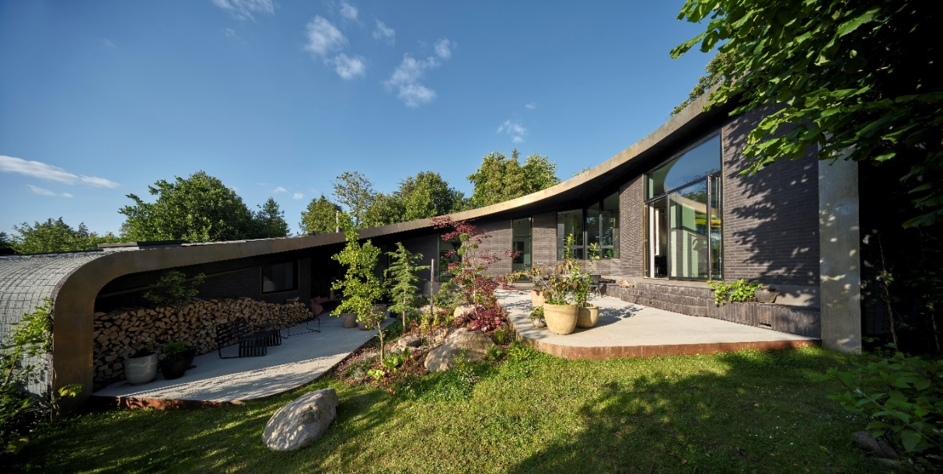
[Foto: velux_9784681_ADA_House]
Das ADA House erhebt sich leicht geneigt vom Flügel mit dem Eingangsbereich bis zum Wohn- und Essbereich den Hang hinauf. Von dort und der davorliegenden Terrasse bietet sich ein Ausblick auf die umliegende Landschaft aber zugleich auch ausreichend Privatsphäre durch den Schutz vor fremden Blicken von der Strasse aus.
Architekt: Mencke & Vagnby / Foto: Velux / Adam Mørk
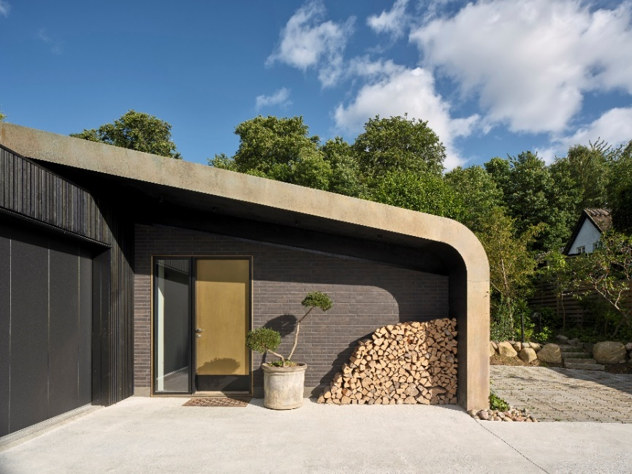
[Foto: velux_9784597_ADA_House]
Das Dach über dem Eingang geht nahtlos in den Giebel des Hauses im Westen über.
Architekt: Mencke & Vagnby / Foto: Velux / Adam Mørk
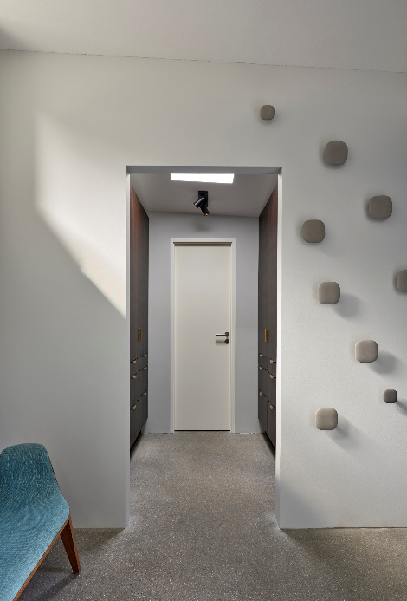
[Foto: velux_9784739_ADA_House]
Rechts vom Eingang des Hauses befindet sich ein Gästebad und eine Garderobe. Um hier keinen Stauraum an den Wänden zu verlieren, erfolgt die Belichtung von oben durch ein Flachdach-Fenster von Velux.
Architekt: Mencke & Vagnby / Foto: Velux / Adam Mørk
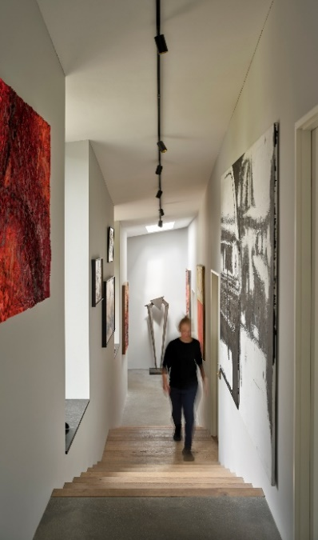
[Foto: velux_9784754_ADA_House]
Vom Eingang im Nordwesten führt der als Galerie gestaltete Flur, an dem die Kinderzimmer, das Schlafzimmer und das Familienbad liegen, nach oben in den Wohn-, Koch- und Essbereich.
Architekt: Mencke & Vagnby / Foto: Velux / Adam Mørk
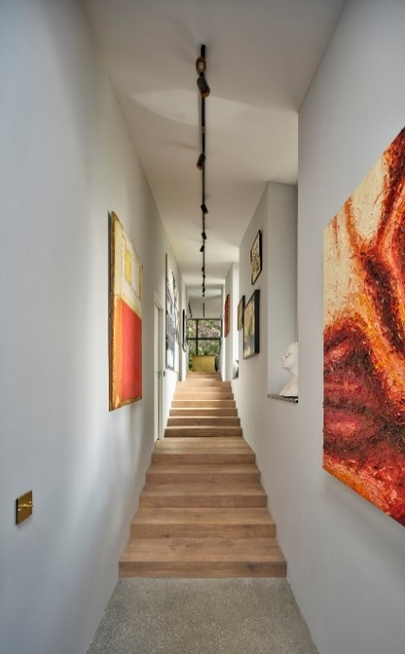
[Foto: velux_9784741_ADA_House]
Der abgestufte Grundriss verbindet die Innenräume behutsam mit dem abfallenden Gelände.
Architekt: Mencke & Vagnby / Foto: Velux / Adam Mørk
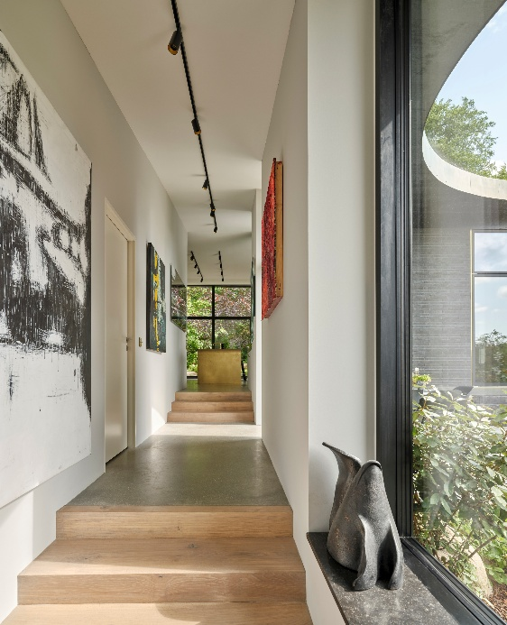
[Foto: velux_9784779_ADA_House]
Schlaf- und Kinderzimmer werden über den als Galerie gestalteten Flur erschlossen.
Architekt: Mencke & Vagnby / Foto: Velux / Adam Mørk
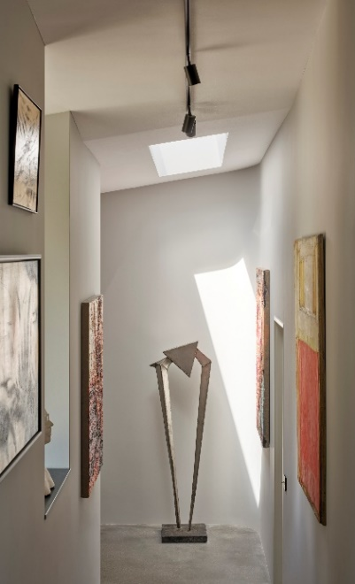
[Foto: velux_9784770_ADA_House]
Einfallendes Tageslicht von oben lässt ein faszinierendes Spiel aus Licht und Schatten entstehen, das die ausgestellten Kunstobjekte im Flur stimmungsvoll inszeniert.
Architekt: Mencke & Vagnby / Foto: Velux / Adam Mørk
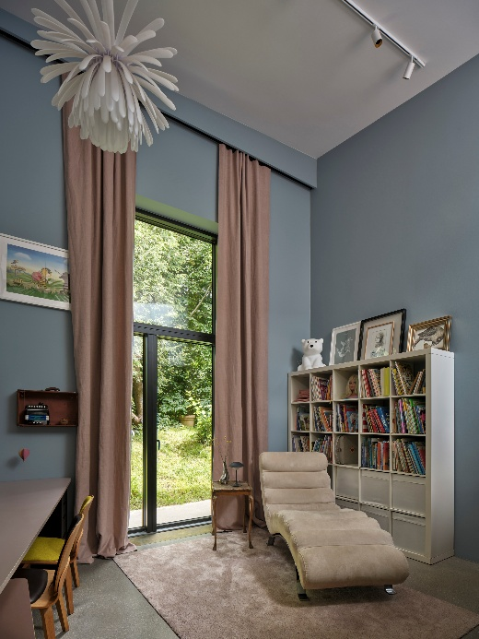
[Foto: velux_9784864_ADA_House]
Bodentiefe Fenster sorgen für einen grosszügigen Ausblick in die Natur und viel Tageslicht im Kinderzimmer.
Architekt: Mencke & Vagnby / Foto: Velux / Adam Mørk

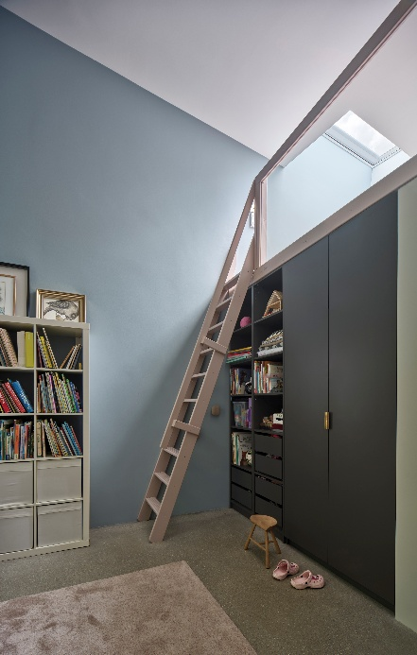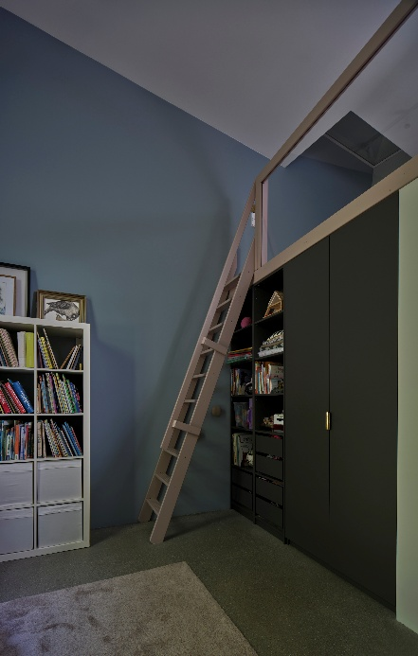
[Foto: velux_9784876_ADA_House] [Foto: velux_9784873_ADA_House]
Raum optimal genutzt: Die hohen Decken im Kinderzimmer nutzte das Paar, um eine zweite Ebene für den Schlafbereich einzuziehen, unter der zugleich viel praktischer Stauraum und ein begehbarer Kleiderschrank entstand.
Wie stark das Kinderzimmer von dem Tageslichteinfall durchs Flachdach-Fenster profitiert, wird deutlich, wenn das Verdunkelungs-Rollo geschlossen ist.
Architekt: Mencke & Vagnby / Fotos: Velux / Adam Mørk

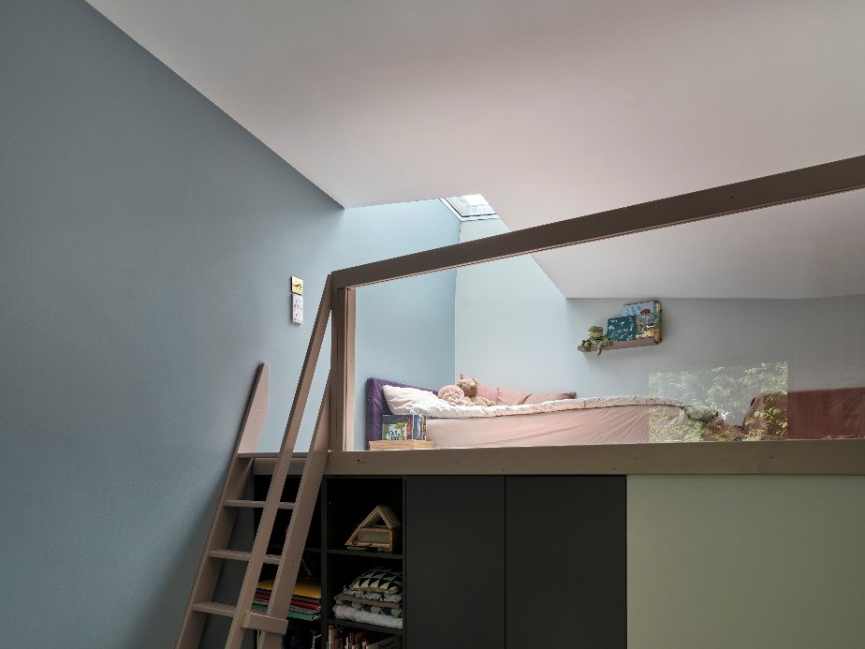
[Foto: velux_9784894_ADA_House]
Velux Flachdach-Fenster verwandeln die Kinderzimmer tagsüber in helle, einladende Spielbereiche und bieten nachts die Möglichkeit, mit Blick in den Sternenhimmel einzuschlafen.
Architekt: Mencke & Vagnby / Foto: Velux / Adam Mørk
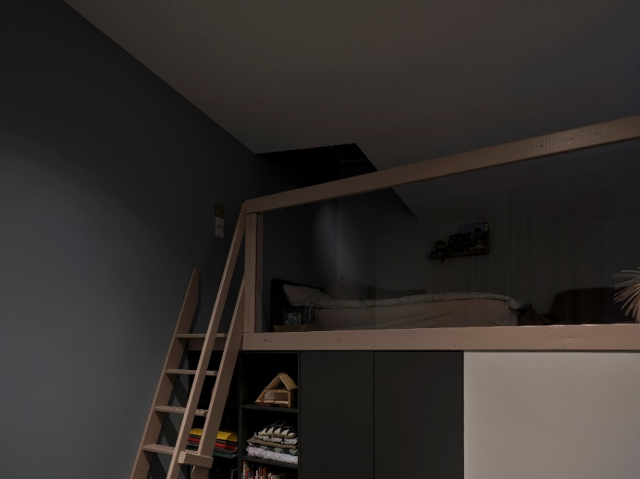
[Foto: velux_9784890_ADA_House]
Während der kürzeren Sommernächte sorgen Verdunkelungs-Rollos für vollständige Dunkelheit für einen erholsamen Schlaf.
Architekt: Mencke & Vagnby / Foto: Velux / Adam Mørk
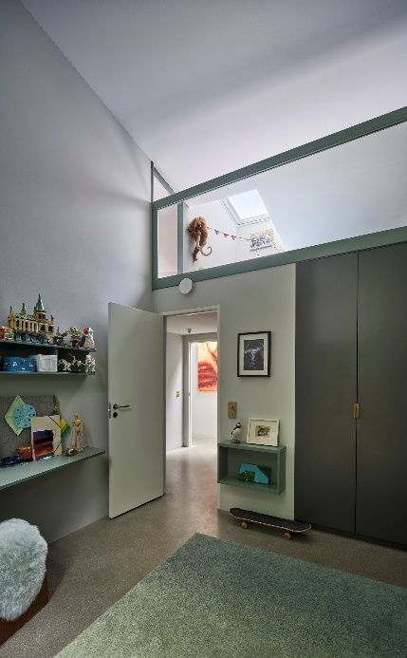
[Foto: velux_9784874_ADA_House]
Von dem als Galerie gestalteten Flur erreicht man das Kinderzimmer mit eingezogener zweiter Ebene für den Schlafbereich, unter dem sich ein begehbarer Kleiderschrank befindet.
Architekt: Mencke & Vagnby / Foto: Velux / Adam Mørk
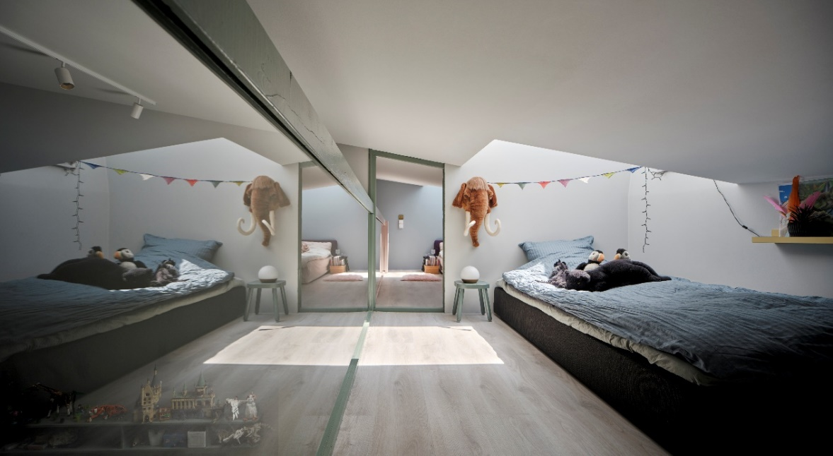
[Foto: velux_9784905_ADA_House]
Das Flachdach-Fenster über der Schlafempore im Kinderzimmer sorgt für reichlich Tageslicht und ermöglicht das Einschlafen mit Blick in den Sternenhimmel.
Architekt: Mencke & Vagnby / Foto: Velux / Adam Mørk
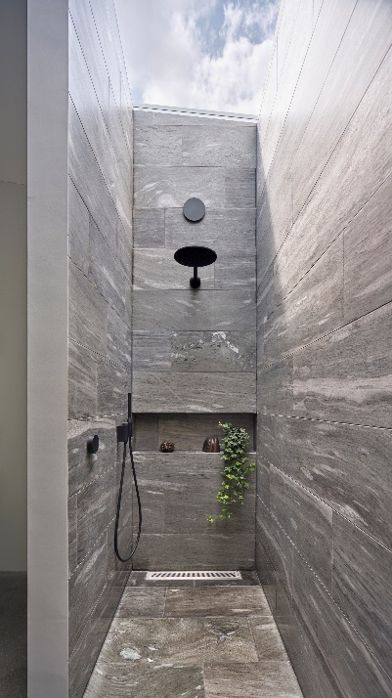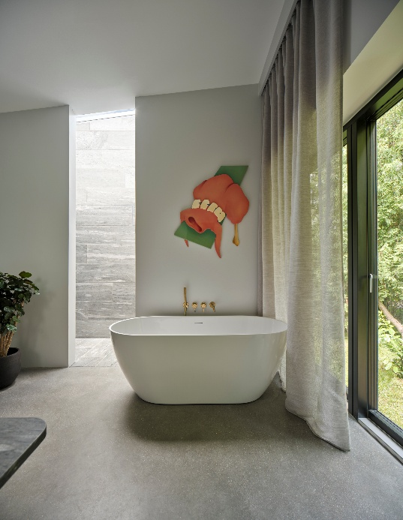
[Foto: velux_9784941_ADA_House] [Foto: velux_9784935_ADA_House]
Ein Dachfenster über der Dusche sorgt tagsüber für schönes Sonnenlicht. Nach Einbruch der Dunkelheit kann man beim Vorbeigehen am Badezimmer das Mondlicht hereinscheinen sehen.

Vom Tageslichteinfall durch das Flachdach-Fenster über der Dusche profitiert auch der Rest des Badezimmers.

Architekt: Mencke & Vagnby / Fotos: Velux / Adam Mørk
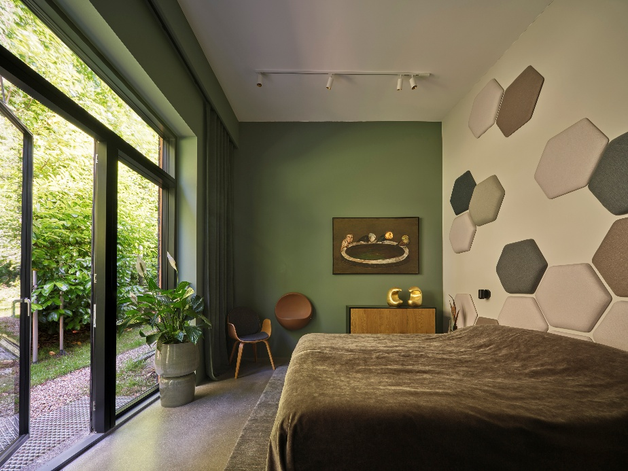
[Foto: velux_9784920_ADA_House]
Das Schlafzimmer ist nach Nordosten ausgerichtet und bietet schöne Ausblicke auf das Waldgrundstück. Natürliche Farbtöne in der Gestaltung schaffen harmonische Übergänge zum Aussenbereich.
Architekt: Mencke & Vagnby / Foto: Velux / Adam Mørk

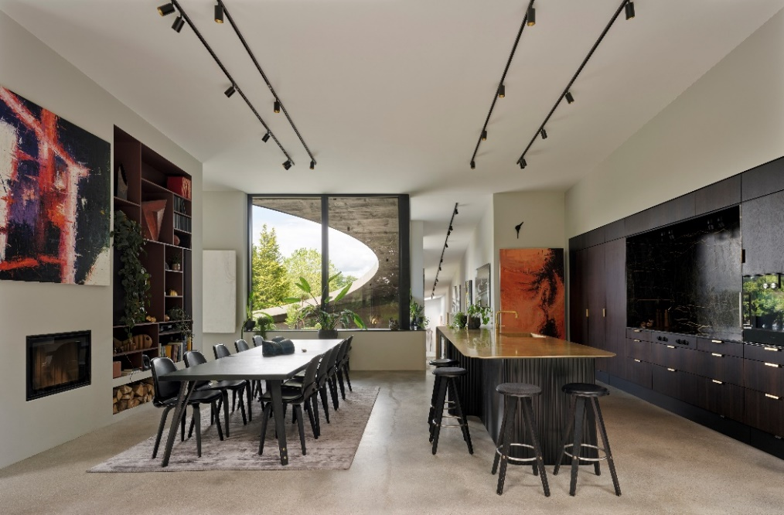
[Foto: velux_9784791_ADA_House]
Sorgfältig ausgewählte Details, wie beispielsweise die dunkelroten Regale im Esszimmer, die farblich auf die Rotbuche vor dem Fenster (auf der anderen Seite des Raums) abgestimmt sind, spiegeln den künstlerischen Geist in der Gestaltung des Hauses wider.
Architekt: Mencke & Vagnby / Foto: Velux / Adam Mørk
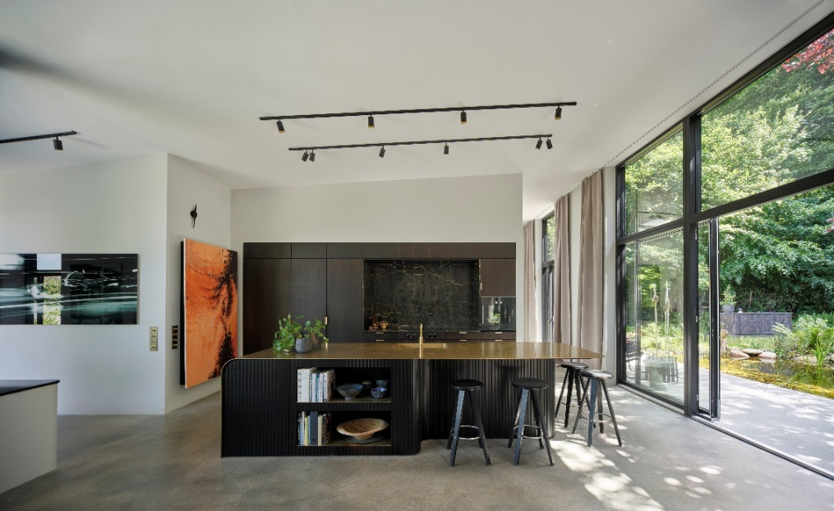
[Foto: velux_9784802_ADA_House]
Die Küche als Teil des offenen Koch- und Essbereichs liegt im Südosten des Hauses.
Architekt: Mencke & Vagnby / Foto: Velux / Adam Mørk
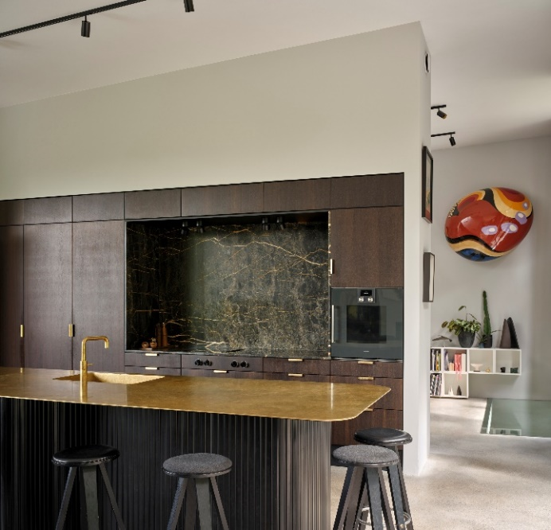
[Foto: velux_9784811_ADA_House]
Eine Küche als Designstatement – Marcus und Karina haben in jedem Teil des Hauses viel Wert auf Gestaltung gelegt.
Architekt: Mencke & Vagnby / Foto: Velux / Adam Mørk
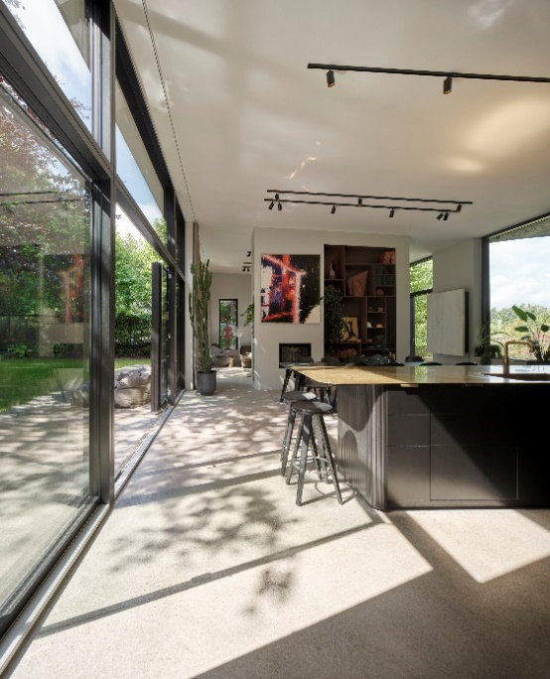
[Foto: velux_9784824_ADA_House]
Grossflächige Fensterfronten auf beiden Seiten sorgen für einen lichtdurchfluteten Ess- und Kochbereich und lassen die Grenzen zwischen Innen und Aussen verschmelzen.
Architekt: Mencke & Vagnby / Foto: Velux / Adam Mørk
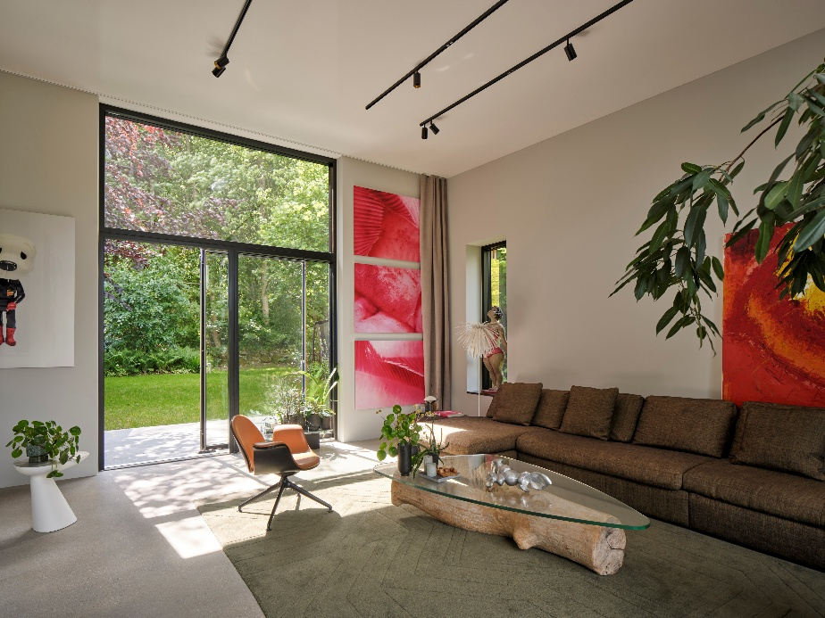
[Foto: velux_9784826_ADA_House]
Kunst, Design und Wohnen perfekt vereint im Wohnzimmer. Bodentiefe Fenster sorgen auch hier für reichlich Tageslicht.
Architekt: Mencke & Vagnby / Foto: Velux / Adam Mørk
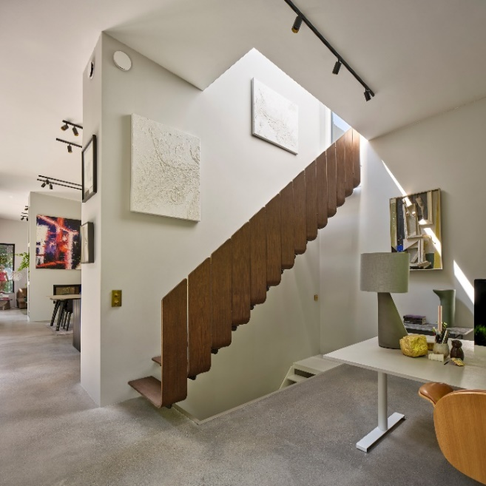
[Foto: velux_9784850_ADA_House]
Das Homeoffice genzt an den Wohn- und Essbereich. Ein Velux Flachdach-Fenster über der Treppe sorgt dort für viel Tageslicht und schafft so eine helle und inspirierende Umgebung für kreative Projekte.
Architekt: Mencke & Vagnby / Foto: Velux / Adam Mørk
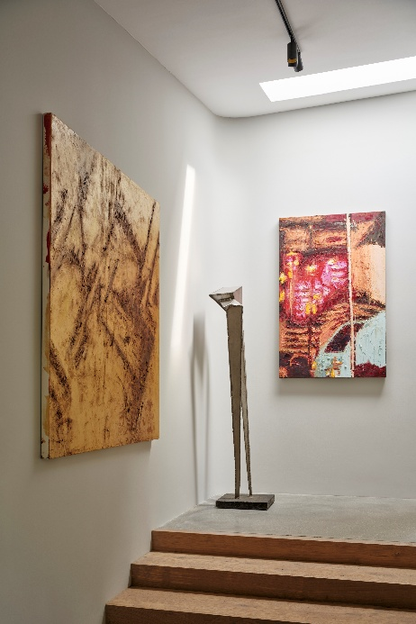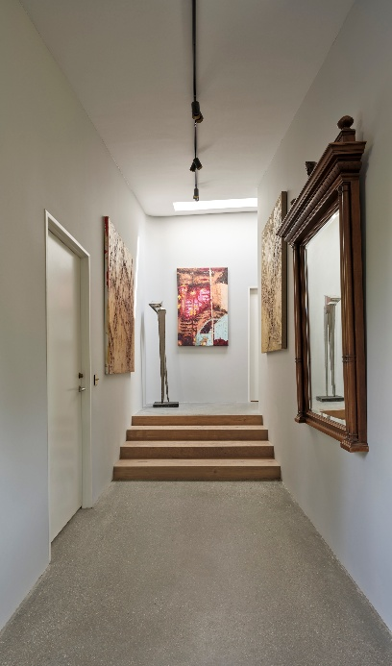
[Foto: velux_9784733_ADA_House & velux_9784721_ADA_House]
Aus dem Homeoffice gelangt man über eine Treppe in den Keller, der durch das Flachdach-Fenster noch so viel Licht erhält, dass auf Kunstlicht verzichtet werden kann.
Architekt: Mencke & Vagnby / Foto: Velux / Adam Mørk

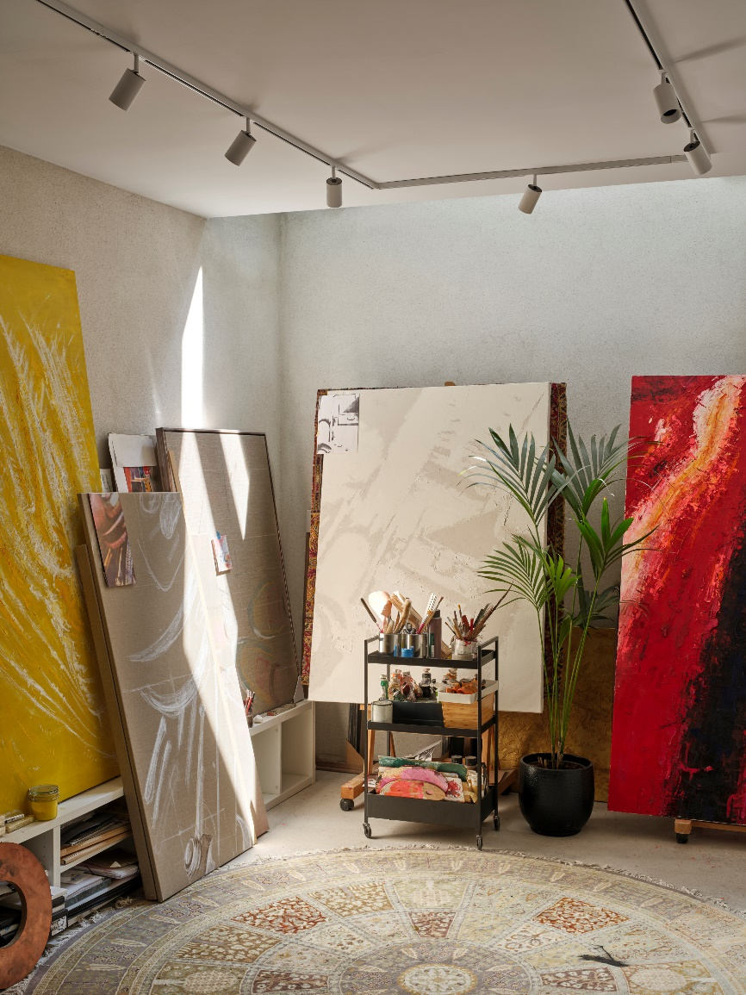
[Foto: velux_9784857_ADA_House]
Selbst in dem im Keller gelegenen Atelier ist tagsüber kein Kunstlicht notwendig, da Tageslicht über Lichtschächte in den Raum geleitet wird.
Architekt: Mencke & Vagnby / Foto: Velux / Adam Mørk

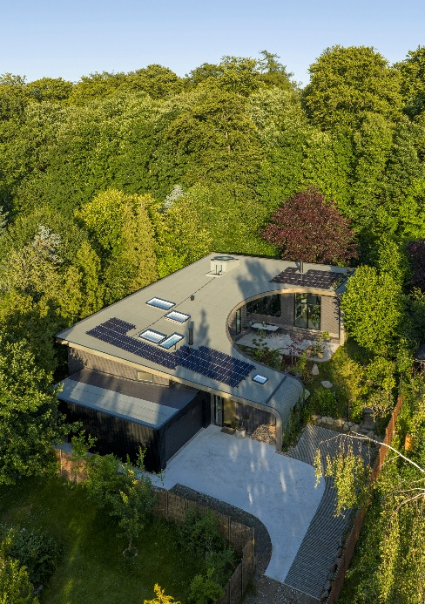
[Foto: velux_9784598_ADA_House]
Das u-förmige Haus basiert konzeptionell auf einem geschwungenen Dach, das sich dem Gefälle der Landschaft anpasst und einen geschützten Gartenbereich schafft.
Architekt: Mencke & Vagnby / Foto: Velux / Adam Mørk

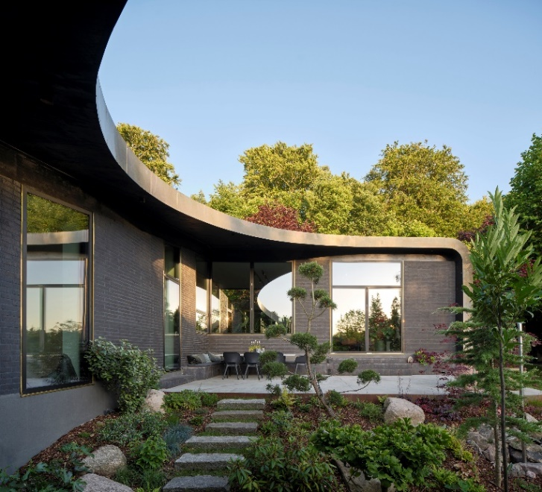
[Foto: velux_9784644_ADA_House]
Durch die beiden Flügel des ADA House entsteht ein geschützter Gartenbereich mit Terrasse. Die Form des Grundrisses lässt die Sonne im Verlauf des Tages in weite Teile des Gebäudes einfallen und macht so die Tageszeiten erlebbar.
Architekt: Mencke & Vagnby / Foto: Velux / Adam Mørk
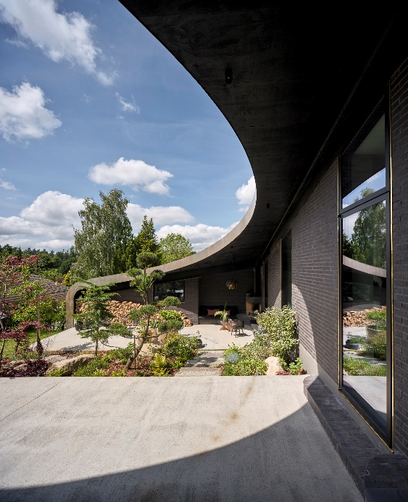
[Foto: velux_9784652_ADA_House]
Das geschwungene Dach sorgt für eine harmonische Integration des U-förmigen Grundrisses in das Grundstück.
Architekt: Mencke & Vagnby / Foto: Velux / Adam Mørk
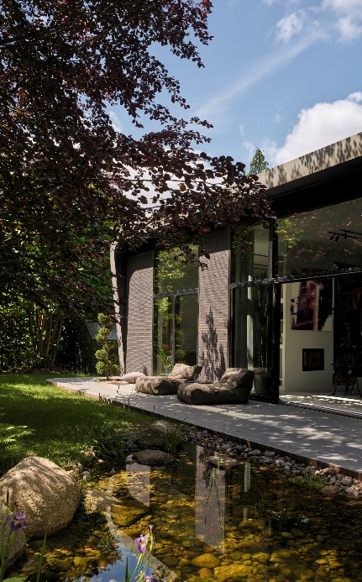
[Foto: velux_9784714_ADA_House]
Auf der südöstlichen Seite des ADA House befindet sich eine weitere Terrasse vor dem Wohn-, Ess- und Kochbereich.
Architekt: Mencke & Vagnby / Foto: Velux / Adam Mørk

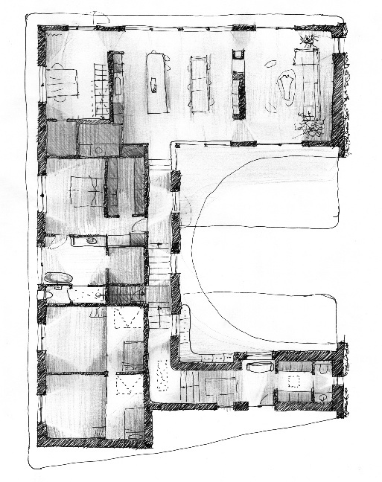
[Foto: velux_9784947_ADA_House_plan]
Der Entwurf für den Grundriss entstand während eines Neuseeland-Urlaubs im Wohnmobil.
Skizze: Mencke & Vagnby
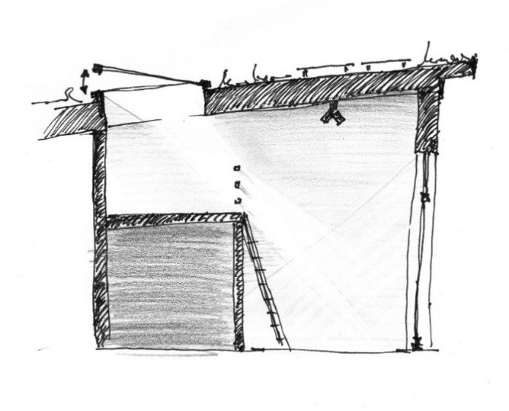
[Foto: velux_9784965_ADA_House_Sections kids]
Der Entwurf sah zusätzliches Licht über Flachdach-Fenster in den Kinderzimmern als zentrales Element vor.
Skizze: Mencke & Vagnby

